ESCOLA MUNICIPAL DE EDUCAÇÃO BÁSICA ALFREDO GOMES.
DIRETORA: IVÂNIA NORA.
ASSESSORA PEDAGÓGICA: SIMONE ANDRÉA CARL.
ASSESSORA TÉCNICA ADM.: TANIA N. DE ÁVILA.
PROFESSORA: ELIANE E SOILI
DISCIPLINA: TODAS
CATANDUVAS – SC
ANO 2020 - TURMA
CATANDUVAS, 12 A 16 DE OUTUBRO DE 2020.
PROFESSORA:
ALUNO(A):
SEGUNDA A SEXTA-FEIRA.

- ESCREVA OS NÚMEROS DE 930 A 960.
LEIA TODOS OS NÚMEROS EM VOZ ALTA PARA SEUS PAIS.

HOJE É UM DIA MUITO ESPECIAL
“DIA DAS CRIANÇAS”
SER CRIANÇA É ACREDITAR QUE TUDO E POSSÍVEL.
É SER FELIZ COM MUITO POUCO.
É TORNAR-SE GIGANTE NOS PEQUENOS OBSTÁCULOS.
SER CRIANÇA É FAZER AMIGOS ANTES DE SABER O NOME DELES.
É CONSEGUIR PERDOAR MUITO MAIS FÁCIL DO QUE BRIGAR.
SER CRIANÇA É TER O DIA MAIS FELIZ DA VIDA TODOS OS DIAS.
SER CRIANÇA É O QUE A GENTE NUNCA DEVERIA DEIXAR DE SER.
DESEJO QUE TODOS VOCÊS SEJAM ABENÇOADOS POR DEUS.

- OBSERVE AS BRINCADEIRAS PINTE E RESPONDA AS QUESTÕES.

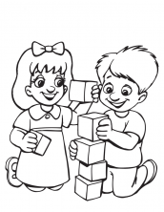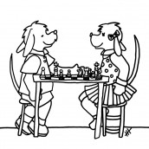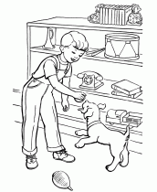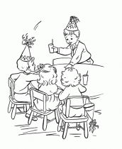

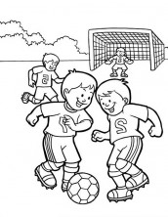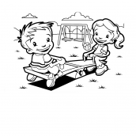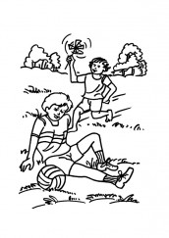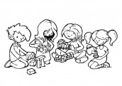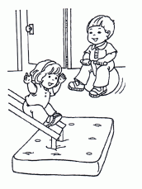
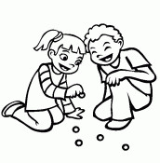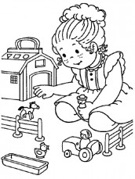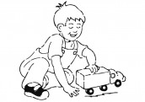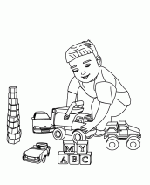

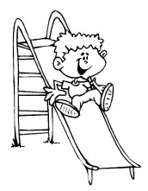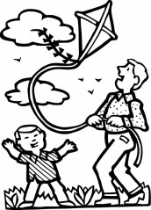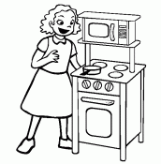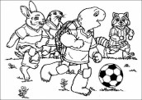

- LEIA COM ATENÇÃO AS QUESTÕES COPIE E RESPONDA NO SEU CADERNO:

- VOCÊ FEZ ALGUMAS DESSAS BRINCADEIRAS?
R –

- ESCREVA ALGUMAS BRINCADEIRAS QUE VOCÊ GOSTA DE REALIZAR COM SEUS AMIGOS.

- QUAL É O SEU BRINQUEDO PREFERIDO?
R –
- SEUS PAIS COSTUMAM BRINCAR COM VOCÊ?
R –

- QUAIS SÃO OS DIREITOS QUE VOCÊ ACHA QUE DEVE TER COMO CRIANÇA?
R –

- E QUAIS OS DEVERES QUE VOCÊ DEVE TER COMO FILHO, COMO CRIANÇA E COMO ESTUDANTE?
R –

- VOCÊ SE CONSIDERA UMA CRIANÇA FELIZ E REALIZADA?
( ) SIM
( ) NÃO
POR QUE? _____________________________________________

- QUE “SONHO” VOCÊ AINDA NÃO REALIZOU COMO CRIANÇA?
R –

- O QUE É SER “CRIANÇA” PARA VOCÊ?
ESCREVA UM PEQUENO TEXTO COM SUAS PALAVRAS O QUE É SER CRIANÇA.

- DEPOIS QUE VOCÊ ESCREVEU O SEU TEXTO, GRAVE UM VÍDEO FAZENDO A LEITURA E MANDE VIA WHATSAPP PARA A PROFESSORA OUVIR.

